**בית הספר ע"ש זיו ומרקס**

**פרויקט במחשבים 5 יחידות**

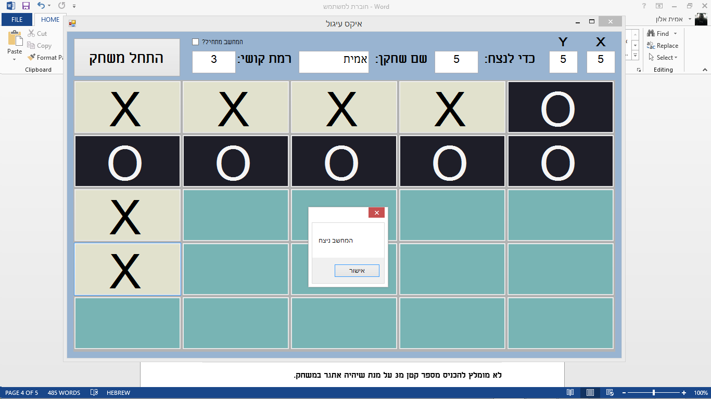איקס עיגול "משודרג"

**אמית אלון - 206630097**

**מנחה: מאיר פנחס**

**כ"ה סיוון תשע"ה**

תוכן עניינים

**מבוא - - - - - - - - - - - - - - - - - - - - - - - - - - - - - - - - 03  
חוברת למשתמש - - - - - - - - - - - - - - - - - - - - - - - - - - 04  
הפעלת התוכנה - - - - - - - - - - - - - - - - - - - - - - - - - - - - - - - - - - - - 04  
X וY - - - - - - - - - - - - - - - - - - - - - - - - - - - - - - - - - - - - - - - - - 05  
גודל הרצף שצריך כדי לנצח - - - - - - - - - - - - - - - - - - - - - - - - - - - - 07  
שם השחקן - - - - - - - - - - - - - - - - - - - - - - - - - - - - - - - - - - - - - - 08  
רמת קושי - - - - - - - - - - - - - - - - - - - - - - - - - - - - - - - - - - - - - - - 09  
מי מתחיל? - - - - - - - - - - - - - - - - - - - - - - - - - - - - - - - - - - - - - - 10  
משחק בין שני שחקנים - - - - - - - - - - - - - - - - - - - - - - - - - - - - - - - 10  
חוברת למתכנת - - - - - - - - - - - - - - - - - - - - - - - - - - - 11  
5 עקרונות מרכזיים בקוד - - - - - - - - - - - - - - - - - - - - - - - - - - - - - - 11  
תיאור כללי של כל הפונקציות - - - - - - - - - - - - - - - - - - - - - - - - - - - 17**

מבוא

הפרויקט – איקס עיגול "משודרג" - הוא אחד משני הפרויקטים המרכזיים שהכנתי כחלק מה5 יחידות שלי בהנדסת תוכנה. פרויקט זה הוא בעצם משחק הדומה למשחק האיקס העיגול הקלאסי, אך מכיל שינויים משמעותיים כגון בחירה של המשתמש מה יהיה גודל הלוח(אפשר גם לוח גדול מ3*3 וגם לוח מלבני בגודל לדוג' של 4*5) ובחירה של כמות הסמלים הזהים שצריכים להיות ברצף כדי להביא לניצחון. ניתן לשחק את המשחק כנגד שחקם וכנגד המחשב, וכאשר משחקים נגד המחשב ניתן לבחור את "רמת הקושי". שינויים אלו עוזרים לתת עניין נוסף למשחק המוכר של האיקס עיגול והופכים אותו למהנה יותר.

בחוברת זו אסביר על הפרויקט גם בהיבט ידידותי למשתמש וגם בהיבט של הצד התכנותי.

**חוברת למשתמש**

**משחק האיקס עיגול המוצג בתוכנית דומה למשחק המוכר של איקס עיגול, אך עם כמה שינויים, כגון: אפשרות ללוח גדול מ3*3, אפשרות בחירה של רצף שונה מ3 כדי להגיע לניצחון, ועוד כמה דברים שנראה בהמשך המדריך. ברוב המדריך נעסוק ונראה דוגמאות ממשחק של שחקן(אני בדוגמאות) נגד המחשב, אך גם נראה כיצד ניתן לשני שחקנים לשחק אחד נגד השני.**

**הפעלת התוכנה:**

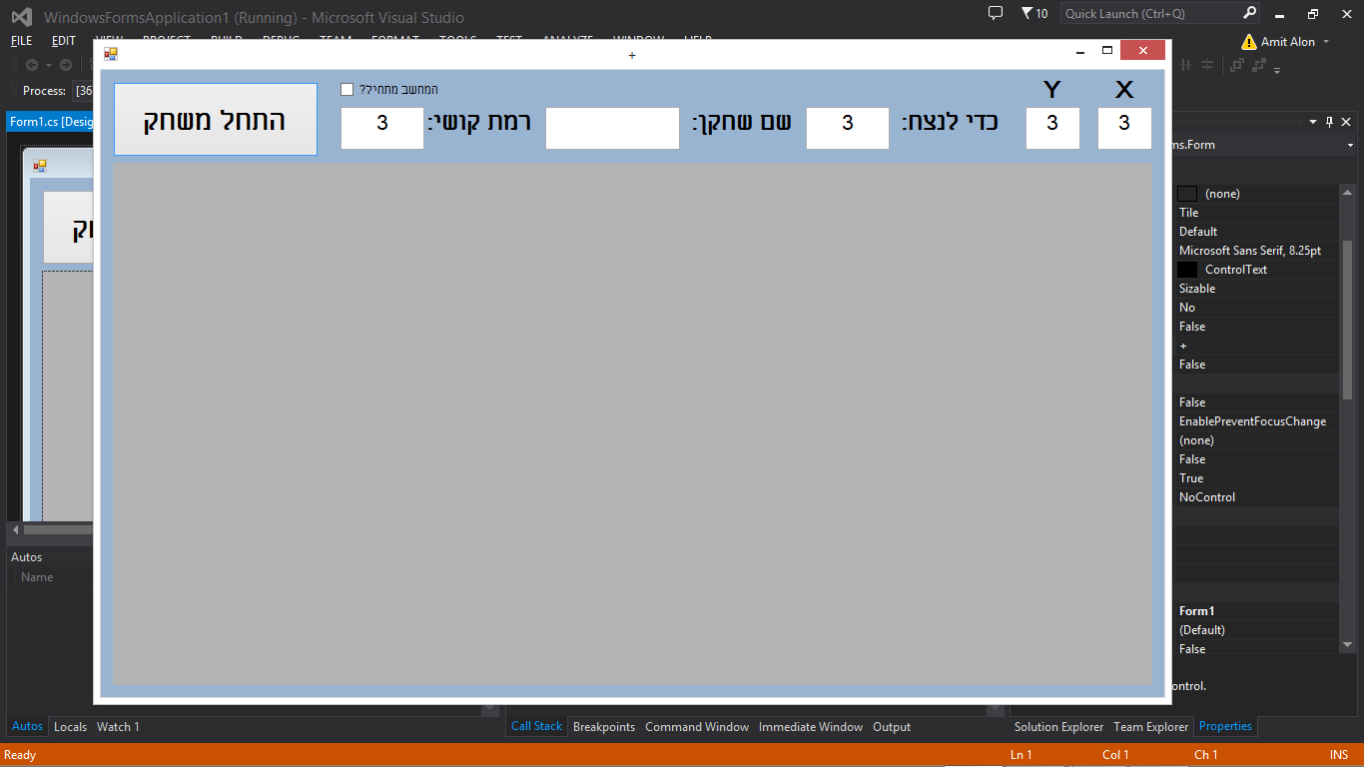**לפני התחלת המשחק יש צורך לפתוח את התוכנית עצמה. נעשה זאת באמצעות הפעלת קובץ הexe אשר אחראי על הפעלת התוכנית. לאחר שנעשה זאת יעלה לנו החלון הבא:**

**חלון זה בעצם אחראי על כל המשחק, בין אם שינוי ההגדרות ובין אם לשחק את המשחק עצמו.**

**המשחק מתנהל מול המחשב אשר ישחק את הצד של ה"עיגול", ואתם, השחקנים תשחקו את הצד של ה"איקס".**

**לפני שנראה משחק לדוגמא בואו נבין את האפשרויות השונות שאפשר לשנות במשחק.**

**X וY**

**X מתאר את מספר העמודות שיווצרו במשחק וY מתאר את מספר השורות.**

**ניתן לשנות כל אחד מהם לכל מספר שלם חיובי כלשהו, למרות שלא מומלץ להכניס מספרים גדולים מדי(גדולים מ10) או קטנים מדי(קטנים מ3). ברירת המחדל לערכים אלו היא 3, כמו של המשחק המקורי של איקס עיגול. בנוסף הערך של X ושל Y לא חייב להיות זהה. לדוגמא: ניתן ליצור לוח עם X ששווה 5 וY ששווה 4.**

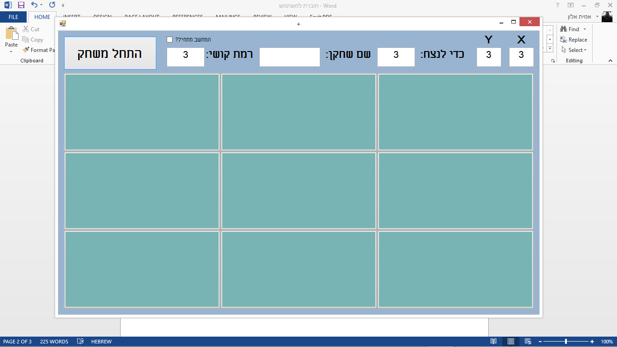**כך יראה הלוח אם לא נשנה את הערכים ונשאיר גם את X ואת Y בתור 3:**

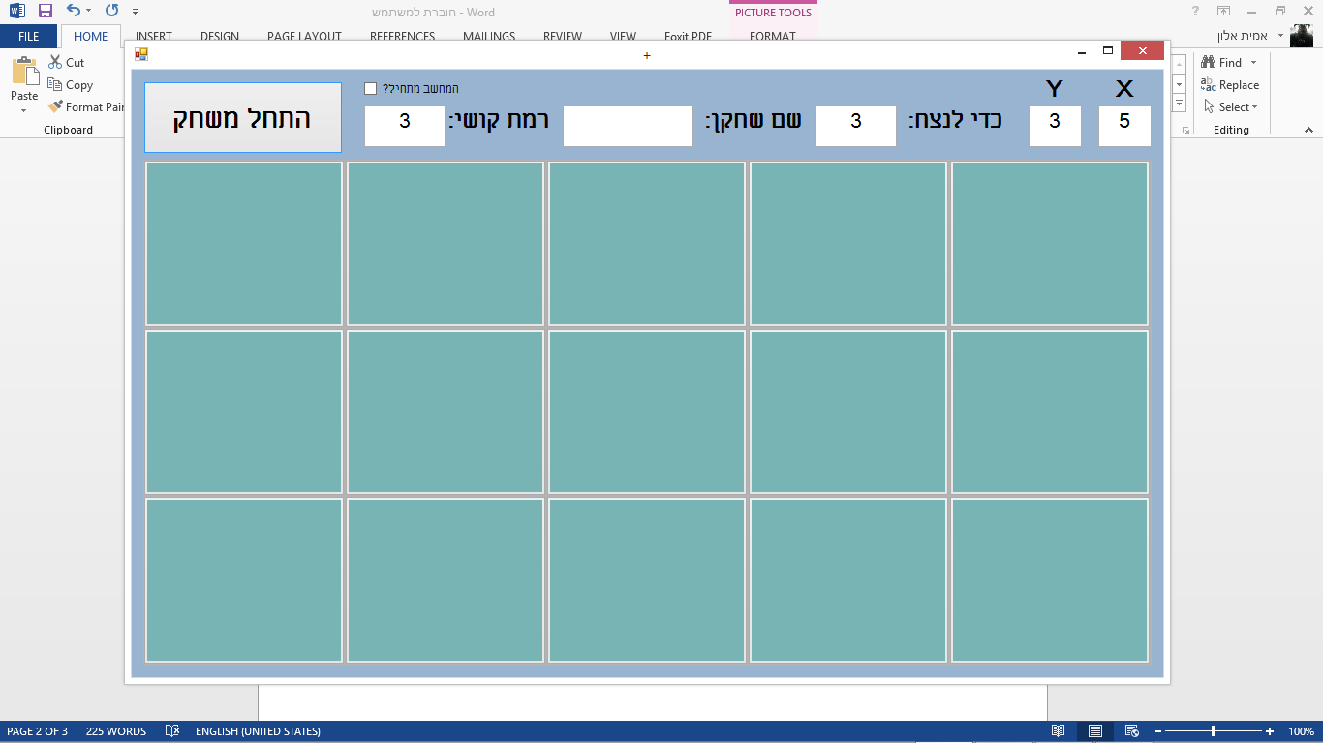**כך יראה הלוח אם נגדיל את הערך של X ל5:**

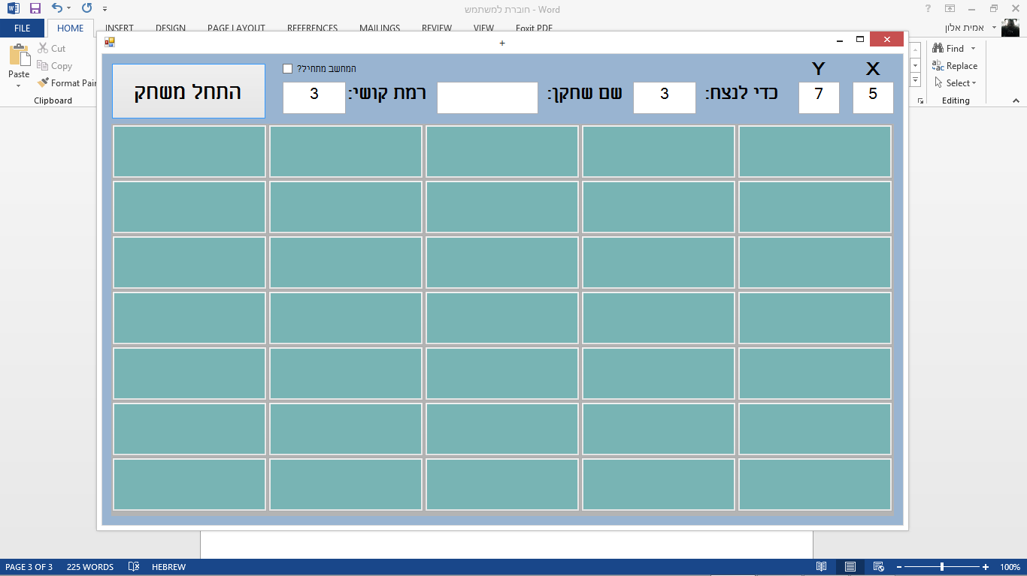**וכך יראה הלוח אם נגדיל את Y ל7 אחרי שכבר הגדלנו את X ל5:**

**גודל הרצף שצריך כדי לנצח:**

**כאשר נשחק עם לוחות גדולים, במידה ועדיין היה צריך רק רצף של 3 כדי לנצח היה יכול להיות מאוד קל לנצח, ובמקרים כאלו נעדיף שכדי לנצח יהיה צורף ברצף גדול יותר. וזהו בדיוק התפקיד של התיבה שמימינה רשום "כדי לנצח:" הערך שנכניס שמה יתאר מה גודל הרצף שצריך להשיג כדי לנצח. ניתן להכניס כל מספר שלם חיובי לשמה כל עוד הוא קטן מX ומY.**

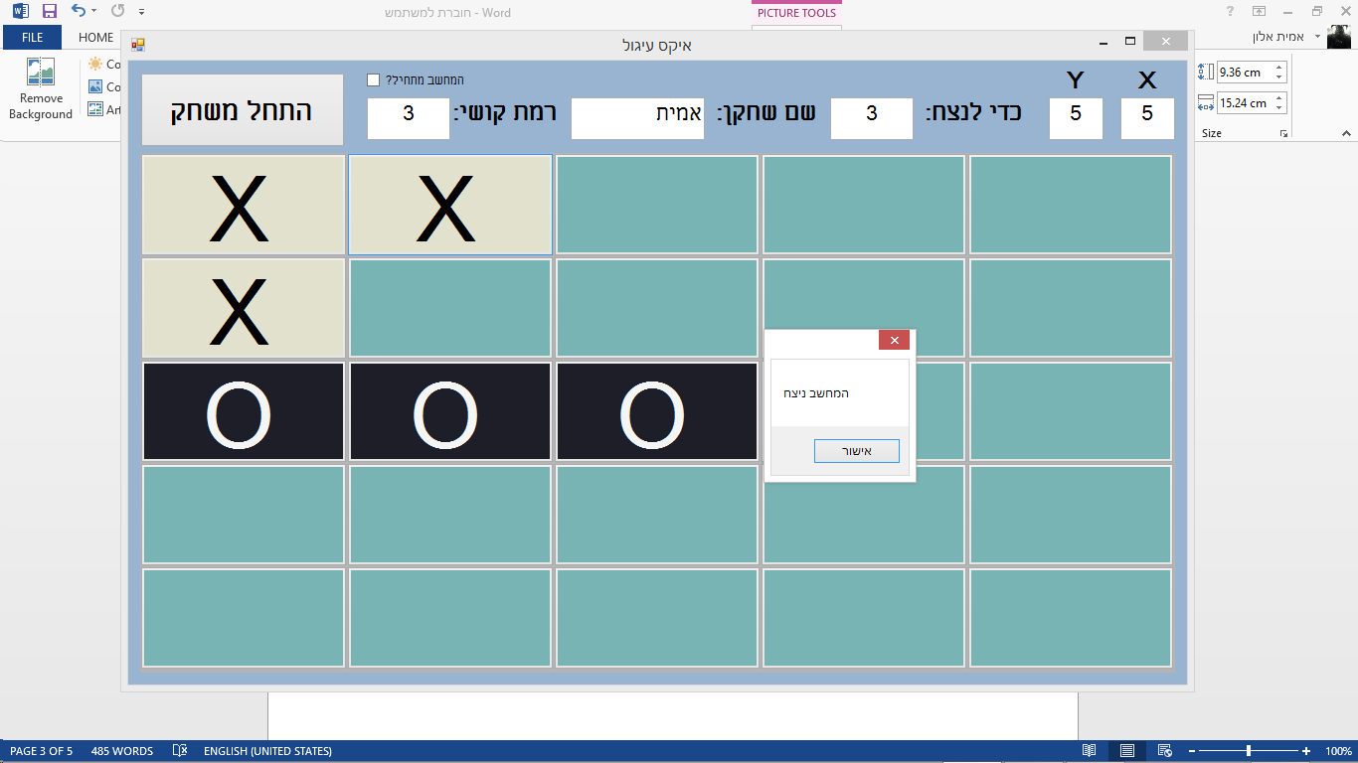**הנה דוגמא לאיך יראה הלוח לאחר שהמחשב ניצח במידה וצריך רצף של שלוש לנצח בלוח של 5*5:**

**והנה דוגמא לאיך יראה ניצחון של המחשב כשצריך 5 כדי לנצח בלוח בגודל 5*5:**

**לא מומלץ להכניס מספר קטן מ3 על מנת שיהיה אתגר במשחק.**

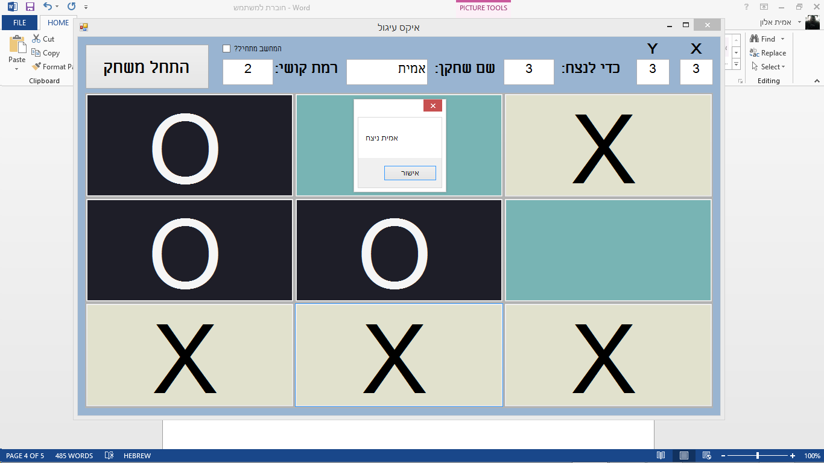**שם השחקן  
בשדה זה ניתן להכניס את שמך, כך שבמידה וניצחת, ההודעה שתודיע על כך שניצחת תוכל לרשום את שמך. כמו כאן לדוגמא:**

**רמת קושי:**

**ניתן לשנות את רמת הקושי של המשחק וכמה חכם המחשב ישחק על ידי שינוי הערך שרשום בתיבה שלידה רשום "רמת קושי".**

**בעצם שינוי רמת הקושי משפיע על כמה צעדים קדימה המחשב "חושב". ככל שהערך גדול יותר, כך המחשב חושב יותר צעדים קדימה, ויהיה יותר קשה להביס אותו. בנוסף בעקבות הגדלת הערך, הזמן שיקח למחשב "לחשוב" ולבצע את הצעד הבא שלו יהיה גדול יותר, ולכן לא נרצה להזין בשדה זה מספרים גדולים מדי.**

**ערך זה חייב להיות מספר שלם חיובי, ומומלץ שלא יהיה גדול מ6 או 7 ולא קטן יותר מ2, על מנת שגם לא ייקח הרבה זמן למחשב לשחק כל תור, אך גם שלא יהיה קל מדי להביס אותו.**

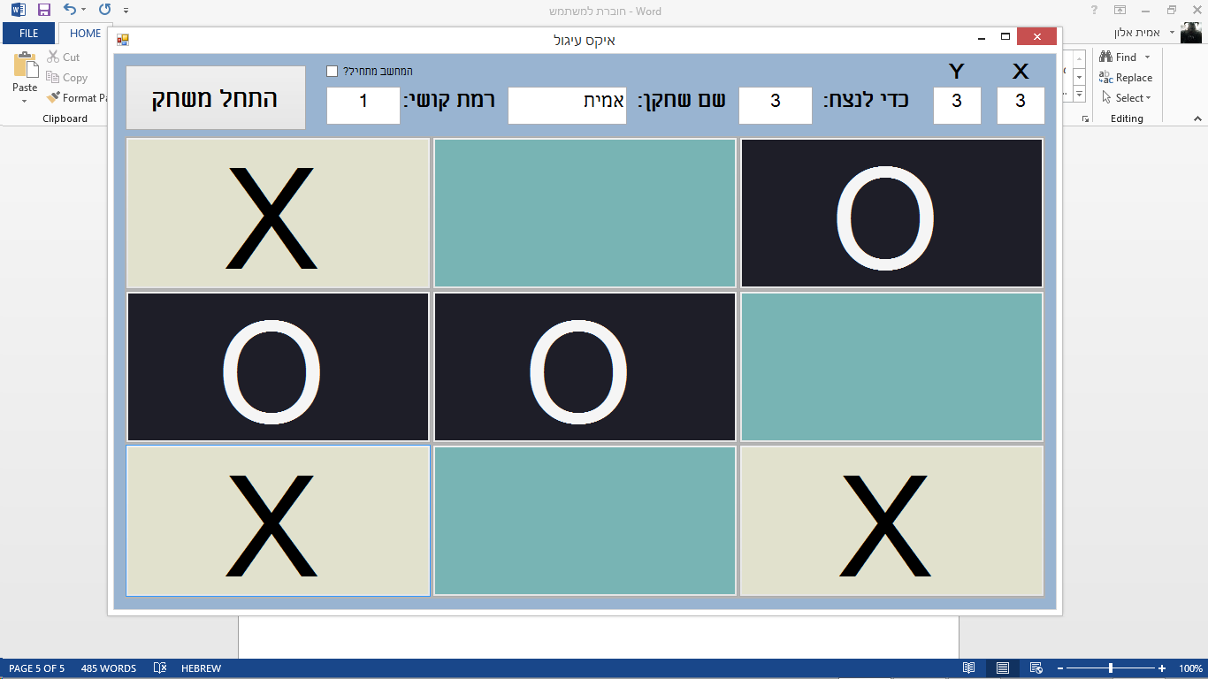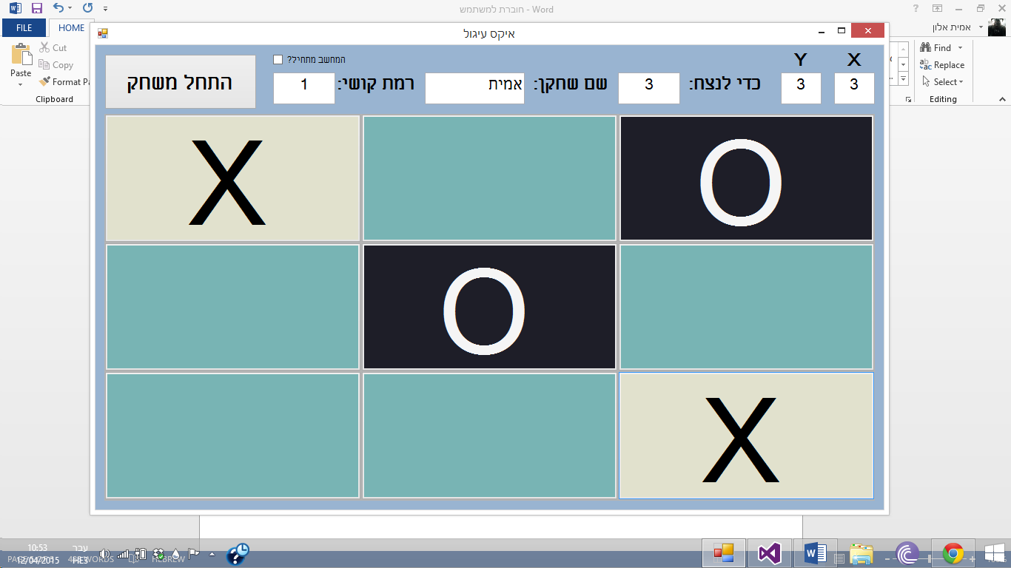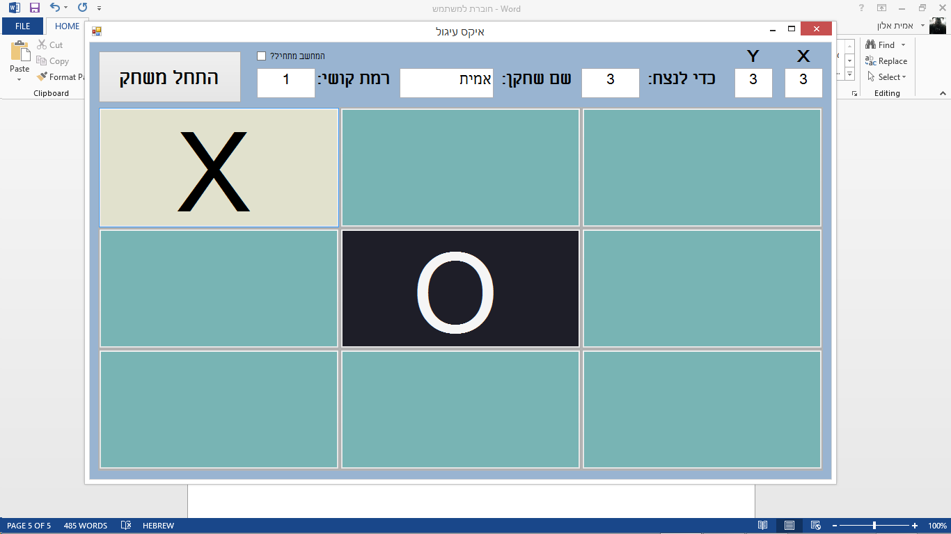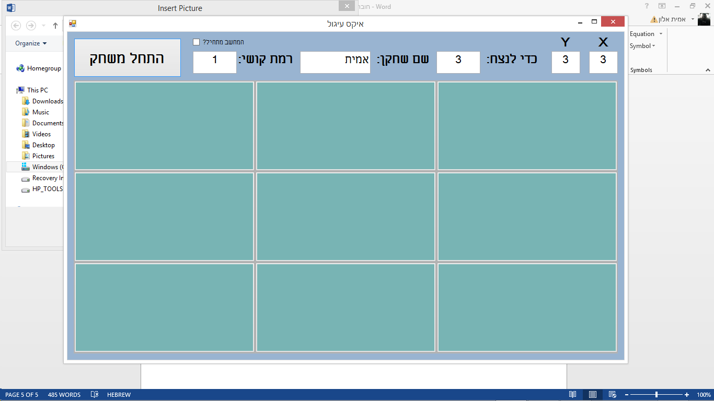**הנה דוגמא למשחק נגד המחשב, כאשר הלוח בגודל 3*3, ורמת הקושי היא 1:**

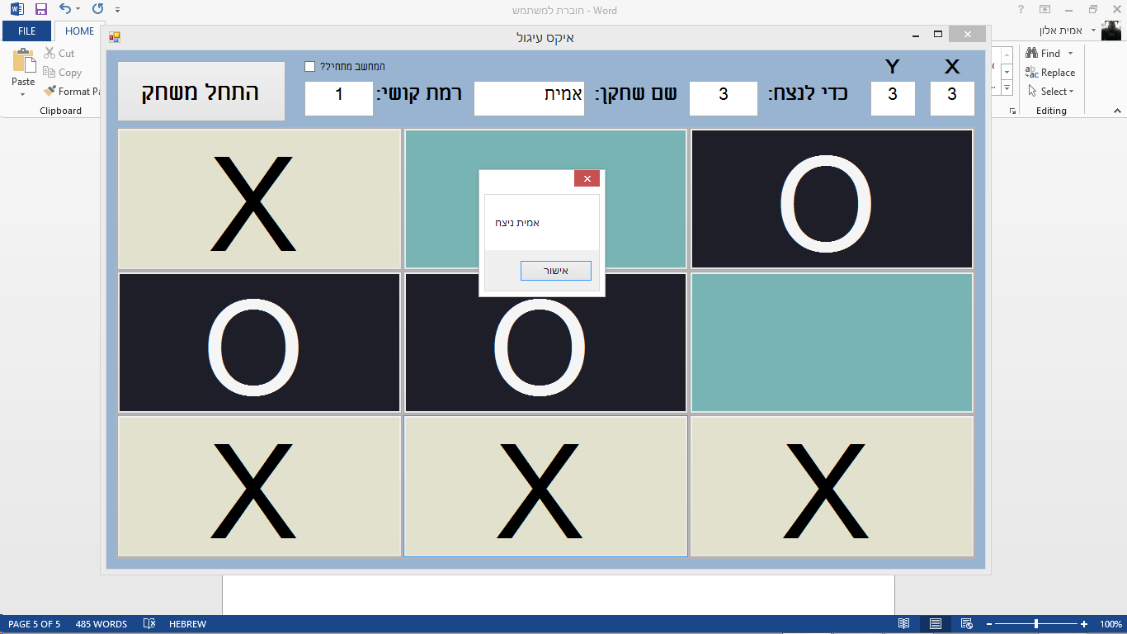

**כפי שניתן לראות המחשב אמנם לא שיחק בצורה "טיפשית" או עשה מהלכים לא הגיונים, אך הוא גם לא שיחק בצורה הכי חכמה שאפשר למצב זה, ולכן הפסיד.**

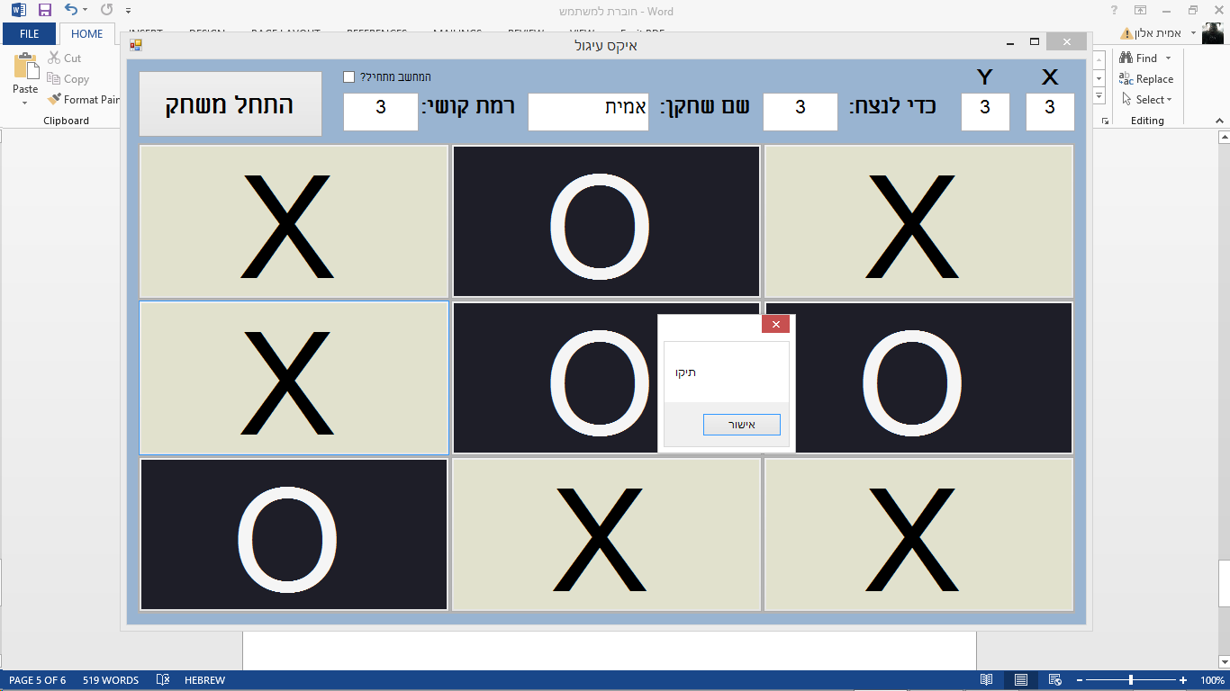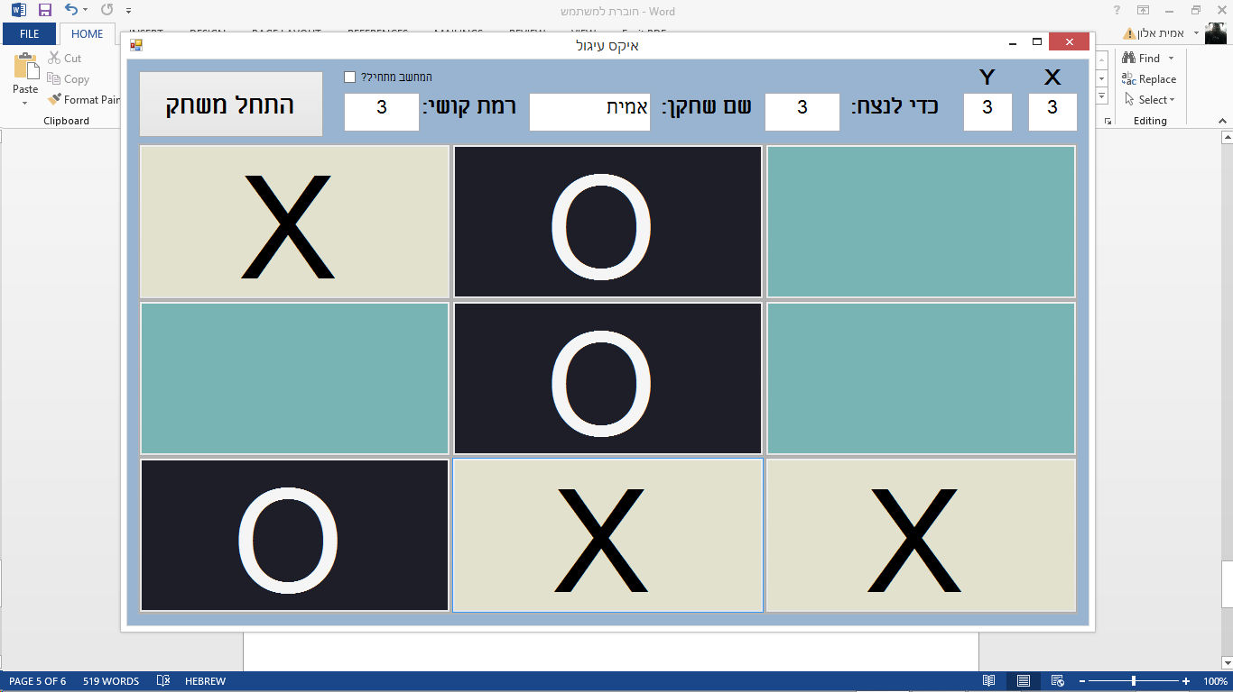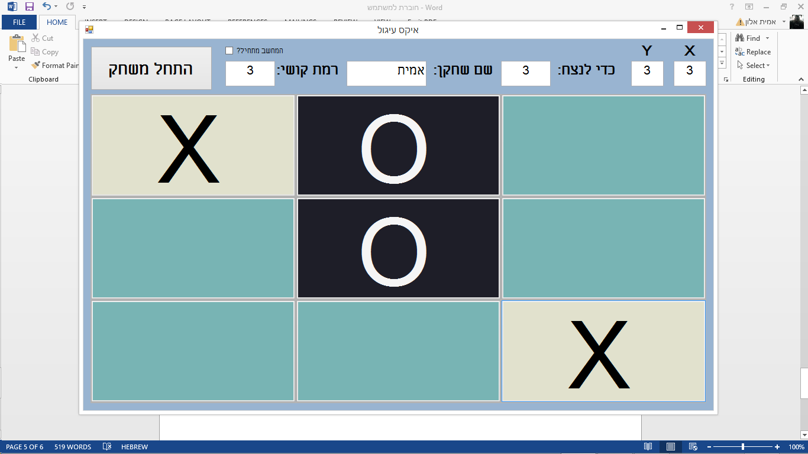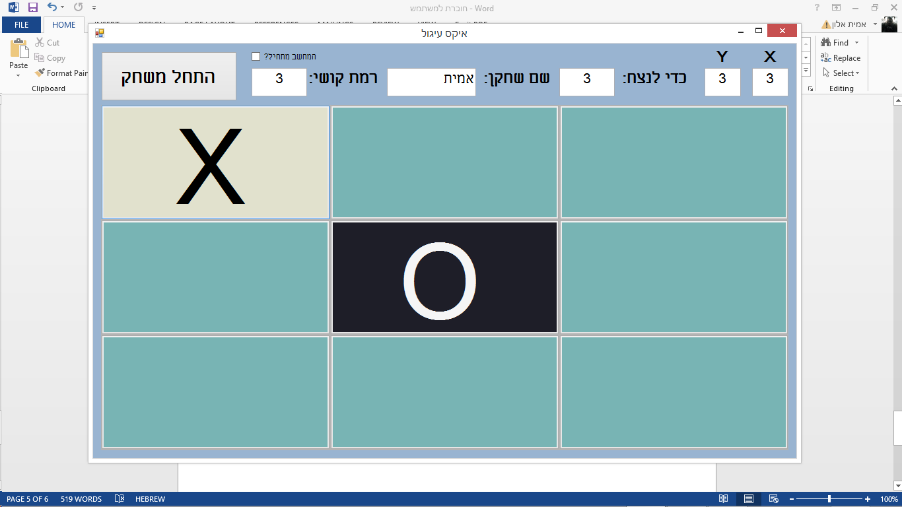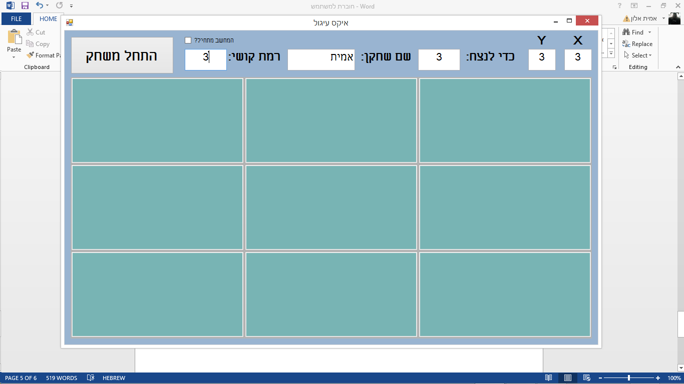**והנה משחק נוסף נגד המחשב, הפעם ברמת קושי 3:**

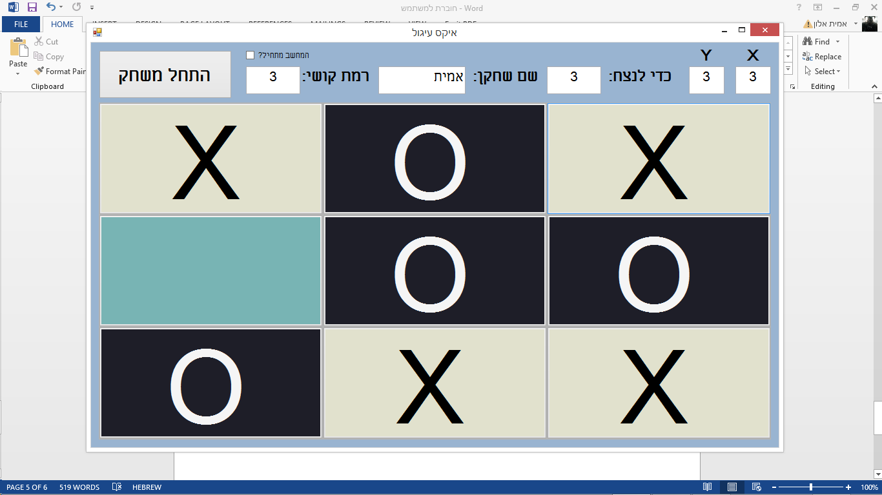**במשחק זה בהתחלה שיחקתי את אותם מהלכים כמו במשחק הקודם, מלבד שהפעם המחשב ידע למנוע מראש את ההגעה שלו למצב בו לא משנה מה אני אנצח, ולכן גם היה תיקו והוא לא הפסיד.**

**מי מתחיל?**

**ניתן לקבוע מי מבין השחקן והמחשב יתחיל באמצעות התיבה שלידה רשום "המחשב מתחיל?". המידה ונסמן את התיבה המחשב ישחק את התור הראשון, כלומר יתחיל את המשחק, ואם התיבה לא מסומנת אז השחקן ישחק את התור הראשון ויתחיל את המשחק.**

**למי שיתחיל יהיה יתרון יחסי וסיכוי גדול יותר לנצח לעומת מי ששיחק את התור השני.**

**משחק בין שני שחקנים:**

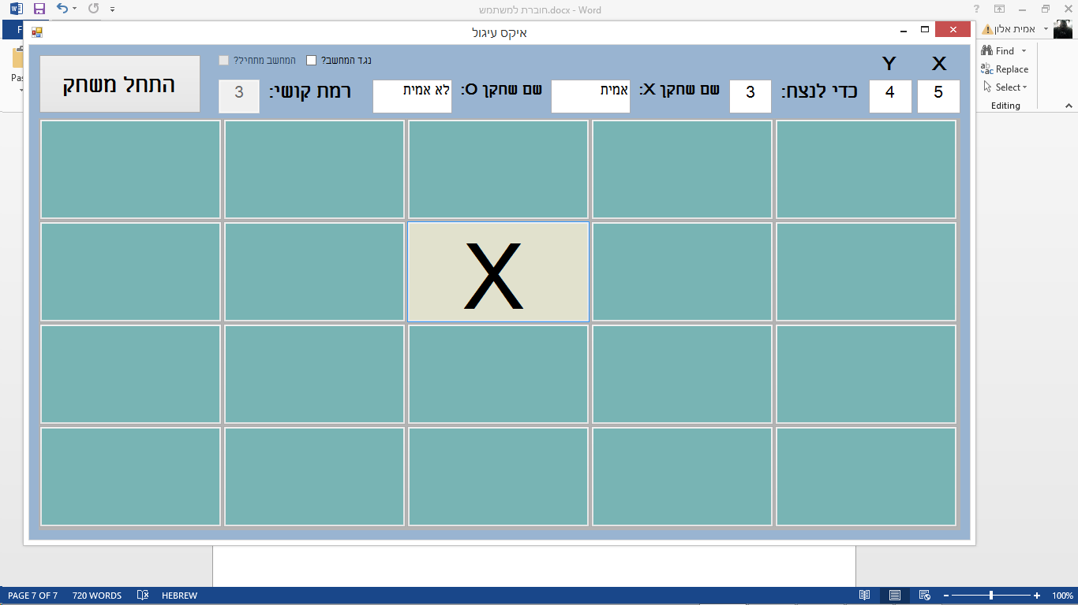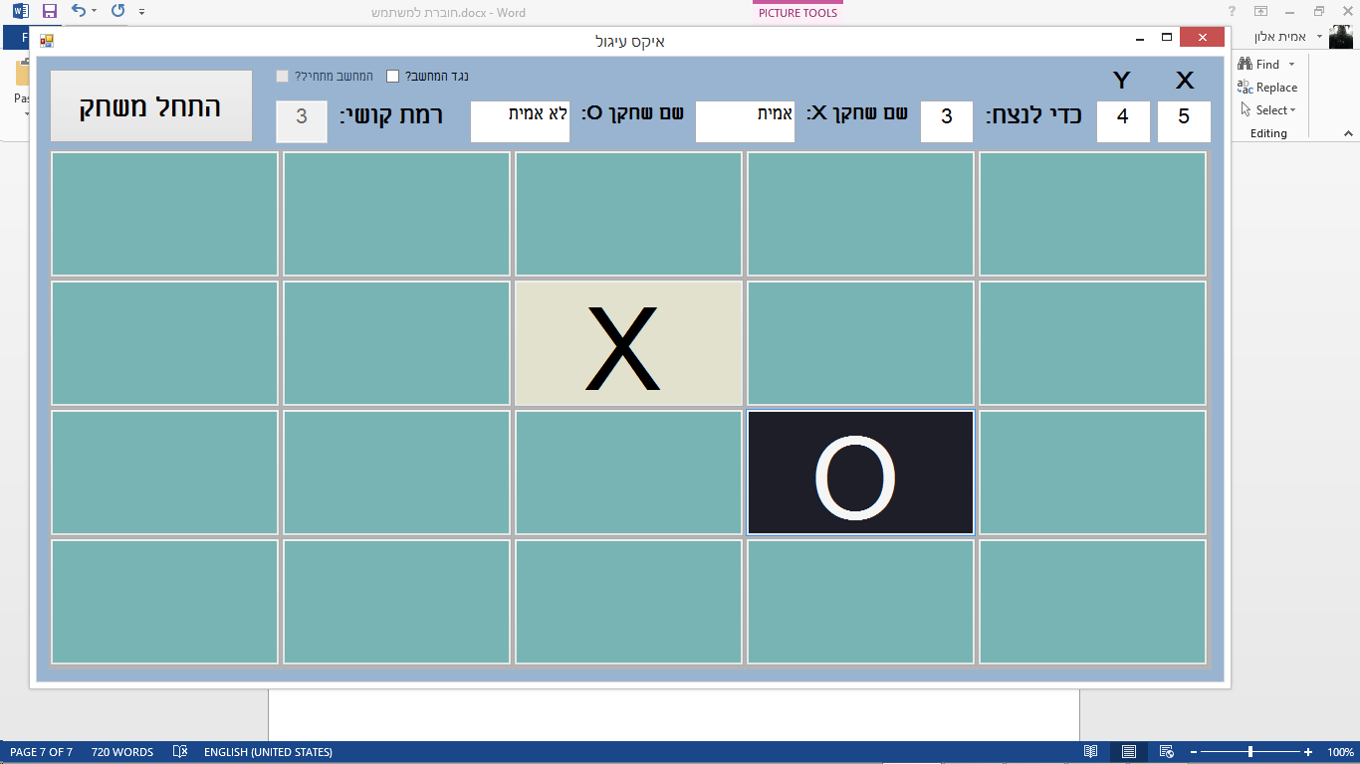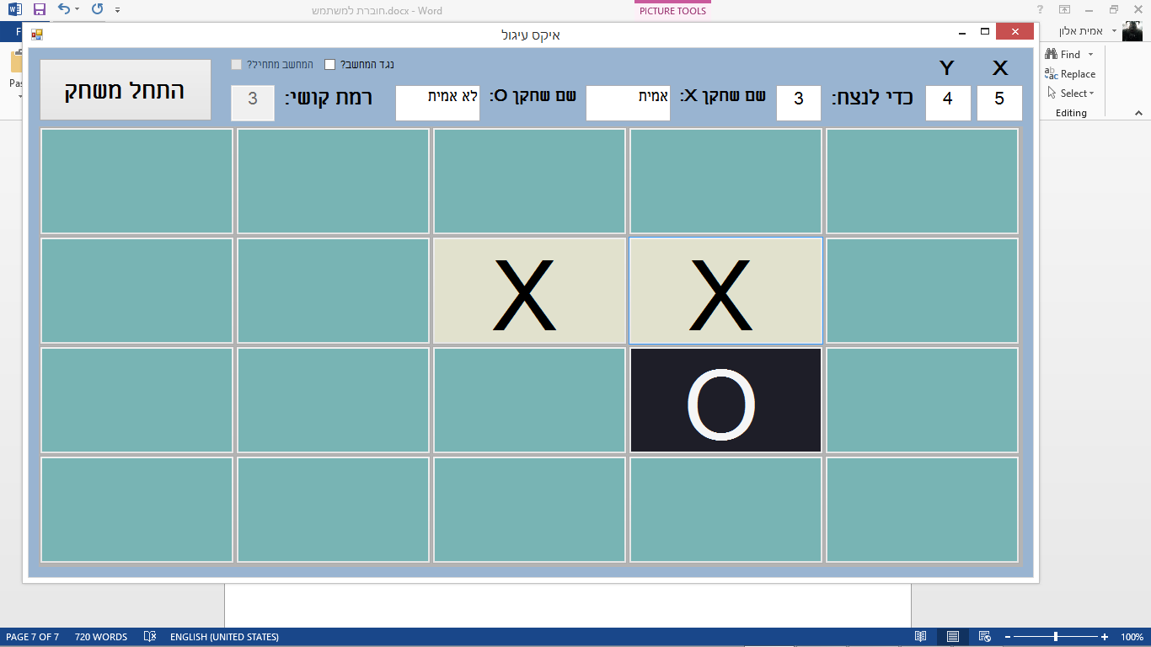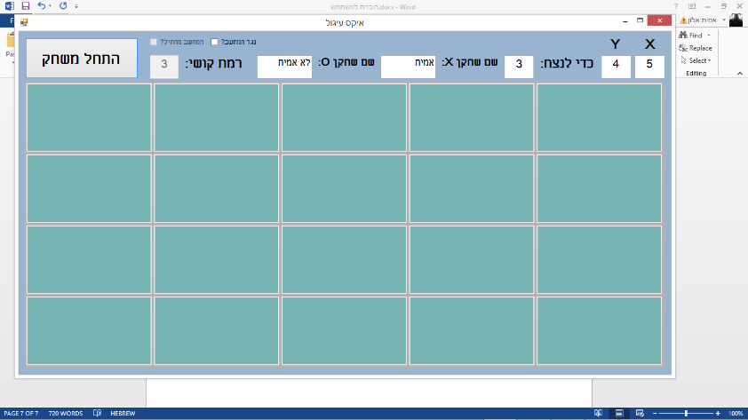**על ידי הורדת הסימון מהתיבה שלידה רשום "נגד המחשב?" ניתן לשני שחקנים לבצע משחק אחד נגד השני במקום משחק של שחקן אחד נגד המחשב. במצב זה השחקנים ישחקו אחד נגד השני, כל אחד בתורו, והX תמיד יתחיל. כאשר נבחר באופציה זו ונלחץ על אחד מהכפתורים על הלוח, נראה כי לא יתבצע מהלך אוטומטי כתגובה, וזה מכיוון שהמחשב לא מגיב כבר למהלך שלך, אלא השחקן השני צריך להגיב, ולכן יסומן עיגול כתגובה לX ששיחק רק לאחר שנלחץ על כפתור נוסף, ובו יופיע עיגול. בואו נראה משחק לדוגמא:**

